导语
凯石工场移动平台：

官方微博：
凯石财富工场


官方微信：
凯石财富知音订阅号

上周（2015.3.23~3.27），主板和创业板在连续冲高后震荡修整，上证指数周涨2.04%，沪深300周涨2.03%,中小板指和创业板指分别周涨6.11%和4.97%和。29个中信一级行业有27个上涨，涨幅靠前的行业为餐饮旅游（9.66%）和建筑（7.62%）。经济数据方面，3月份汇丰PMI初值为49.2%，创11个月新低，较上月的50.7%回落了1.5个百分点，远低于市场预期，分项指数中，产出指数为50.8，为11个月新低，新订单指数为49.3，已经连续2个月下滑，显示出我国内外需求不振的现状。海外方面，美国2月CPI（经季调后）上涨0.2%，为四个月来首次上涨，符合市场预期。美国3月Markit制造业PMI初值55.3，为2014年10月份以来最高，预期54.7，前值55.1。此外，美国3月密歇根大学消费者信心指数终值93.0，预期92，初值91.2。美股方面，纳斯达克100跌2.52%%，标普500跌1.59%，道琼斯工指跌1.56%。欧洲方面，希腊债务问题再掀退欧危机，欧股迎来年内最大单周跌幅。证监会3月27日发布《公开募集证券投资基金参与沪港通交易指引》，公募基金将可参与沪港通交易，恒生指数涨0.12% 。
凯石工场统计的各类公募基金中，权益基金涨幅收窄，固收基金涨少跌多。分类来看，股票基金中，主动型好于指数型；混合基金中，偏股基金收益略高于灵活型，偏债型收益较低；债券基金中，纯债基金跌幅小于一级债基，小于指数债基，可转债跌幅最大，二级债基微涨，理财债基平均收益仍为0.09%；货币基金七日年化收益率再度下滑，为4.42%；外围股市中，美股受挫港股微涨，QDII平均收益为负，QDII-商品基金和其他主投资源类基金收益居前，美股基金收益多排名下游。另外，商品基金周收益较佳。产品方面，上投摩根核心成长、金鹰主题优势、财通价值动量、鹏华中证800地产B、兴全合润分级A和信达澳银慧管家C等业绩居前。
凯石工场本周基金投资策略：
        - 权益类基金：宏观经济疲弱态势未改，下行压力增大；而另一方面政策加码预期增强，降准降息后财政政策有望接棒发力共同助力经济软着陆。此外，各领域改革稳步推进，相关顶层制度设计有望陆续出台，A股向好格局未变。从短期来看，上周创业板高位震荡，题材股普遍出现调整,在经历了年初以来的持续上涨后，创业板估值水平处于高位，震荡回调压力增大；另一方面伴随改革的持续深入与政策调控力度的加大蓝筹股或存在更多阶段表现机会。就权益类基金投资而言，建议投资者在保持行业配置相对均衡、长期业绩优异、投资管理能力较强的平衡风格基金核心配置的同时，适当提升价值风格产品配置力度，而对于组合中的成长型产品，应加强选股能力方向甄别，另外对于部分与创业板相关度较高的指数品种可考虑择机逢高减仓，兑现收益。
        - 固定收益类基金：降息政策落地、债市扩容压力增大、中长期股市向好趋势未现实质性动摇，对债市资金面造成分流压力，短期来看我们对债市仍持谨慎态度。债基投资方面，可先采取相对中性的配置策略，在维持中性防御的基础上，再根据经济基本面、市场流动性等等因素的变化，适度灵活调整配置结构。在期限结构方面，建议降低组合久期水平，减少风险暴露空间。对于风险承受能力较强的投资者，在适当配置二级债基通过股票市场增厚收益的同时，建议搭配货币市场基金产品平滑组合风险。
        - QDII基金：凯石工场建议投资者适度辅配美股品种以避风险，侧重港股品种的配置至基金组合的主要地位，把握香港市场较为确定的投资收益。数据显示，美国2月季调后CPI上涨0.2%，为四个月来首次上涨，且符合市场预期，另外，2月新屋销售年化月率7.8%，预期-3.5%，前值-0.2%，修正后为4.4%。美国3月Markit制造业PMI初值55.3，预期54.7，前值55.1，3月密歇根大学消费者信心指数终值93.0，预期92，初值91.2，总体来看美联储加息的背景较为复杂。在3月份货币政策声明中去除 “耐心”措辞后，3月28日，美联储主席耶伦在旧金山联储组织的研讨会上表示，美国就业市场有望在未来数月乐观进展，GDP增长速度可能超乎潜在增长力，若薪酬增长，核心通胀或是通胀预期疲软，将不适合加息，美联储加息进度将是缓慢且没有可预期过程的。港股方面，除深港通渐行渐近，证监会公告称公募基金可参与沪港通交易，香港市场的低估值优势仍将吸引全球增量资金配置。
凯石每周微点评：
图表1：基金行业近期动态及点评
微新闻 | 微点评
3月27日，证监会发布《公开募集证券投资基金参与沪港通交易指引》，对基金参与沪港通交易的资格和程序、信息披露、风险管理、内控制度等提出了具体要求，明确基金管理人可以募集新基金，通过沪港通机制投资香港市场股票，不需具备合格境内机构投资者(QDII)资格。 | 证监会批准公募基金投资港股后，不仅会有较多新基金可投资港股，也会有一些早先成立的基金扩大投资范围到港股，届时有望提振港股市场。该项政策对沪港通机制是重大促进，其政策意义在于利于人民币国际化，但对市场的实质影响有限，短期内对A股影响不大。
来源：凯石财富工场
公募基金一周业绩：
国内外股市一周表现：沪深两市先扬后抑，美股收跌港股微涨
        - 上周（2015.3.23~3.27），主板和创业板在连续冲高后震荡修整，上证指数周涨2.04%，沪深300周涨2.03%,中小板指和创业板指分别周涨6.11%和4.97%和。29个中信一级行业有27个上涨，下跌行业为银行（-1.47%）、非银行金融（-1.74%），涨幅靠前的行业为餐饮旅游（9.66%）和建筑（7.62%）。经济数据方面，3月份汇丰PMI初值为49.2%，创11个月新低，较上月的50.7%回落了1.5个百分点，远低于市场预期，分项指数中，产出指数为50.8，为11个月新低，新订单指数为49.3，已经连续2个月下滑，显示出我国内外需求不振的现状。
        - 海外市场（2015.3.20~3.26），美国2月CPI（经季调后）上涨0.2%，为四个月来首次上涨，符合市场预期。美国3月Markit制造业PMI初值55.3，为2014年10月份以来最高，预期54.7，前值55.1。此外，美国3月密歇根大学消费者信心指数终值93.0，预期92，初值91.2。美股方面，纳斯达克100跌2.52%%，标普500跌1.59%，道琼斯工指跌1.56%。欧洲方面，希腊债务问题再掀退欧危机，欧股迎来年内最大单周跌幅。证监会3月27日发布《公开募集证券投资基金参与沪港通交易指引》，公募基金将可参与沪港通交易。港股方面，恒生指数涨0.12%。
图表2：各类指数周涨跌(3.23~3.27，海外指数3.20~3.26) |  | 图表3：中信一级行业板块周涨跌（3.23~3.27）
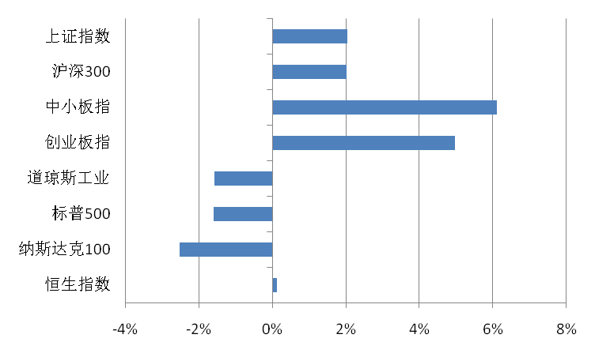 |  | 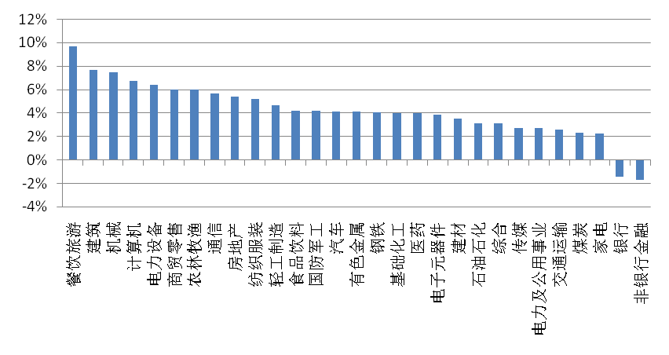
来源：凯石财富工场
各类型公募基金一周业绩：权益基金涨幅收窄，固收基金业绩回调
        - 上周（2015.3.23-2015.3.27）,A股市场先扬后抑，债券市场小幅震荡，权益基金涨幅收窄，固收基金涨少跌多。分类来看，股票基金中，主动型好于指数型；混合基金中，偏股基金收益略高于灵活型，偏债型收益较低；债券基金中，纯债基金跌幅小于一级债基，小于指数债基，可转债跌幅最大，二级债基微涨，理财债基平均收益仍为0.09%；货币基金七日年化收益率再度下滑，为4.42%；外围股市中，美股受挫港股微涨，QDII平均收益为负，QDII-商品基金和其他主投资源类基金收益居前，美股基金收益多排名下游。另外，商品基金周收益较佳。
图表4：各类型公募基金（含封闭式）周平均收益率（3.23~3.27，QDII为3.20~3.26，货币基金为7日年化收益率）
凯石分类 |  | 周收益率% | 凯石分类 |  | 周收益率% | 凯石分类 |  | 周收益率%
股票型 | 股票-主动型 | 4.01 | 债券型 | 债券-纯债基金 | -0.28 | 货币市场基金7日年化收益率 |  | 4.42
股票型 | 股票-指数型 | 2.80 | 债券型 | 债券-一级债基 | -0.43 | 分级基金  子份额 | 股票稳健 | 0.21
混合型 | 混合-偏股型 | 3.48 | 债券型 | 债券-二级债基 | 0.05 | 分级基金  子份额 | 股票积极 | 5.00
混合型 | 混合-偏债型 | 0.99 | 债券型 | 债券-指数债基 | -0.93 | 分级基金  子份额 | 债券稳健 | 0.10
混合型 | 混合-灵活型 | 3.28 | 债券型 | 债券-可转债基 | -3.12 | 分级基金  子份额 | 债券积极 | -1.38
QDII |  | -0.12 | 债券型 | 债券-理财债基 | 0.09 | 商品基金 |  | 2.55
来源：凯石财富工场
权益类基金一周业绩：内外市场景气不均，股基混合收涨QDII收跌
        - 上周，沪深两市主要指数收涨，但涨幅收缩，权益类基金涨幅收窄。股票基金中，指数型收益不及主动型，混合基金中，偏股型收益仍领先灵活型，但偏债型收益落后。QDII基金中，由于原油黄金价格反弹，因此商品基金和其他资源类基金涨幅靠前，绝大多数美股基金下跌。
          - 445只股票-主动型基金平均周收益为4.01%，99%的产品上涨，26%的产品收益大于5%，最高收益为上投摩根核心成长的8.94%，其次为金鹰主题优势的8.57%，最低收益为-2.21%。289只股票-指数型基金平均周收益为2.80%，94%的产品上涨，7%的产品收益大于5%，最高收益为国泰中小板300成长ETF的6.19%，其次为诺安中小板等权ETF和华夏中小板ETF的6.13%，最低收益为-1.68%。
          - 混合基金中，除偏债型有80%的产品上涨，偏股型和灵活型几乎全数上涨，平均收益依次为0.99%、3.48%、3.28%。13%的偏股型产品和17%的灵活型产品收益大于5%。偏股型产品最高收益为嘉实成长收益的8.05%，灵活型产品最高收益为财通价值动量的9.21%，偏债型产品最高收益为易方达平稳增长的3.63%。
          - 98只QDII平均收益为-0.12%%，42%的产品收益率为正。商品基金和其他资源类基金涨幅靠前，最高收益为国泰大宗商品的8.44%，其次为诺安油气能源的3.45%。新兴市场基金和行业基金皆半涨半跌，收益排名分散。美股基金多数下跌，收益排名靠后。
固定收益类基金一周业绩：债基货基收益下降
        - 上周，央行分别于周二、周四在公开市场进行200亿，250亿7天期逆回购操作，中标利率持平于3.55%，实现100亿元净投放，结束连续四周的净回笼格局。在新股发行和季节性缴税等因素影响下，市场预计公开市场流动性投放力度会加大。
        - 上涨，债券市场小幅震荡，国债指数横盘整理，除理财债基收益维稳0.09%，其他各类债基收益率均回调。前期领涨的可转债基（-3.12%）跌幅较大，最高收益为建信转债增强C的0.98%，最低收益为-6.28%。纯债基金跌0.28%，一级债基跌0.43%，指数债基跌0.93%。二级债基微涨0.05%，其中，国投瑞银融华债券（1.81%）收益最高。
        - 上周，318只货币基金七日年化收益率均值由前周的4.55%下降至4.42%，涨幅再度缩水。约12.6%产品七日年化收益率大于5%，58%的产品在4%~5%之间，24%的产品在3%~4%之间。信达澳银慧管家C、信达澳银慧管家A、信达澳银慧管家E分别以16.58%、16.45%、16.14%的七日年化收益率包揽前三。
分级基金子份额一周业绩：股基积极份额涨幅收缩，债基积极份额多数下跌
        - 上周，62只股基稳健份额全部上涨，平均收益为0.21%，排名第一的兴全合润分级A周收益为4.84%，排名第二的国投瑞银瑞和小康周收益为0.83%。62只股基积极份额有59只上涨，平均收益为5.00%，排名第一的鹏华中证800地产B收益为10.44%，排名第二的富国中证移动互联网B收益为9.36%，最低收益为-2.94%。
        - 54债基稳健份额平均收益为0.10%，最低收益持平，最高收益为华富恒财分级A的0.2%。54只债基积极份额平均收益为-1.38%，仅8只产品上涨，最高收益为富国汇利回报分级B的0.61%，有3只产品收益小于-12%，最低收益为-17.48%。
图表5：各类型公募基金（含封闭式）周收益率前3（3.23~3.27，QDII为3.20~3.26，货币基金为7日年化收益率）
凯石分类 | 基金代码 | 基金名称 | 类型 | 周收益率% | 凯石分类 | 基金代码 | 基金名称 | 类型 | 周收益率%
股票-  主动型 | 000457 | 上投摩根核心成长 | 开放式 | 8.94 | 债券-  纯债基金 | 700006 | 平安大华添利C | 开放式 | 0.81
股票-  主动型 | 210005 | 金鹰主题优势 | 开放式 | 8.57 | 债券-  纯债基金 | 700005 | 平安大华添利A | 开放式 | 0.80
股票-  主动型 | 519001 | 银华核心价值优选 | 开放式 | 8.55 | 债券-  纯债基金 | 000052 | 长盛纯债C | 开放式 | 0.53
股票-  指数型 | 159917 | 国泰中小板300成长ETF | 开放式 | 6.19 | 债券-  一级债基 | 630103 | 华商收益增强B | 开放式 | 1.44
股票-  指数型 | 159921 | 诺安中小板等权ETF | 开放式 | 6.13 | 债券-  一级债基 | 630003 | 华商收益增强A | 开放式 | 1.43
股票-  指数型 | 159902 | 华夏中小板ETF | 开放式 | 6.13 | 债券-  一级债基 | 253061 | 国联安信心增长B | 开放式 | 1.22
混合-  偏股型 | 070001 | 嘉实成长收益 | 开放式 | 8.05 | 债券-  二级债基 | 121001 | 国投瑞银融华债券 | 开放式 | 1.81
混合-  偏股型 | 240001 | 华宝兴业宝康消费品 | 开放式 | 7.69 | 债券-  二级债基 | 202101 | 南方宝元债券 | 开放式 | 1.64
混合-  偏股型 | 000940 | 富国中小盘精选 | 开放式 | 5.53 | 债券-  二级债基 | 000463 | 华商双债丰利A | 开放式 | 1.49
混合-  偏债型 | 110001 | 易方达平稳增长 | 开放式 | 3.63 | 债券-  理财债基 | 000611 | 长城淘金一年期理财 | 开放式 | 0.19
混合-  偏债型 | 450001 | 国富中国收益 | 开放式 | 3.48 | 债券-  理财债基 | 040029 | 华安月月鑫B | 开放式 | 0.19
混合-  偏债型 | 040004 | 华安宝利配置 | 开放式 | 3.00 | 债券-  理财债基 | 040028 | 华安月月鑫A | 开放式 | 0.19
混合-  灵活型 | 720001 | 财通价值动量 | 开放式 | 9.21 | 债券-  指数债基 | 160721 | 嘉实中证中期企业债C | 开放式 | 0.38
混合-  灵活型 | 519690 | 交银稳健配置混合 | 开放式 | 8.45 | 债券-  指数债基 | 160720 | 嘉实中证中期企业债A | 开放式 | 0.38
混合-  灵活型 | 000534 | 长盛高端装备制造 | 开放式 | 8.44 | 债券-  指数债基 | 167701 | 德邦企债分级 | 开放式 | 0.00
QDII | 160216 | 国泰大宗商品 | 开放式 | 8.44 | 债券-  可转债基 | 531020 | 建信转债增强C | 开放式 | 0.98
QDII | 163208 | 诺安油气能源 | 开放式 | 3.45 | 债券-  可转债基 | 530020 | 建信转债增强A | 开放式 | 0.97
QDII | 162411 | 华宝兴业标普油气 | 开放式 | 3.43 | 债券-  可转债基 | 000297 | 鹏华可转债 | 开放式 | 0.68
分级基金子份额-  股票稳健 | 150016 | 兴全合润分级A | 开放式 | 4.84 | 分级基金子份额-  股票积极 | 150193 | 鹏华中证800地产B | 开放式 | 10.44
分级基金子份额-  股票稳健 | 150008 | 国投瑞银瑞和小康 | 开放式 | 0.83 | 分级基金子份额-  股票积极 | 150195 | 富国中证移动互联网B | 开放式 | 9.36
分级基金子份额-  股票稳健 | 150100 | 鹏华资源A | 开放式 | 0.20 | 分级基金子份额-  股票积极 | 150185 | 申万菱信中证环保产业B | 开放式 | 9.33
分级基金子份额-  债券稳健 | 000623 | 华富恒财分级A | 开放式 | 0.20 | 分级基金子份额-  债券积极 | 150021 | 富国汇利回报分级B | 封闭式 | 0.61
分级基金子份额-  债券稳健 | 000429 | 易方达聚盈A | 开放式 | 0.11 | 分级基金子份额-  债券积极 | 150067 | 国泰互利B | 开放式 | 0.51
分级基金子份额-  债券稳健 | 000501 | 华富恒富A | 开放式 | 0.10 | 分级基金子份额-  债券积极 | 150161 | 新华惠鑫分级B | 封闭式 | 0.40
货币市场  基金 | 000682 | 信达澳银慧管家C | 开放式 | 16.58
货币市场  基金 | 000681 | 信达澳银慧管家A | 开放式 | 16.45
货币市场  基金 | 000683 | 信达澳银慧管家E | 开放式 | 16.14
来源：凯石财富工场

特别声明：
本报告中的所有内容版权均属上海凯石财富投资管理有限公司（以下简称“本公司”），未经本公司事先书面授权，不得以任何方式修改、发送或者复制本报告及其所包含的材料、内容。所有本报告中使用的商标、服务标记及标记均为本公司的商标、服务标记及标记。如欲引用或转载本文内容，务必联络本公司研究中心并获得许可，并需注明出处为上海凯石财富投资有限公司研究中心，且不得对本文进行任何有悖原意的引用和删改。
本报告是基于已公开信息撰写，其所载资料的来源及观点的出处均被本公司认为可靠，但本公司不保证其准确性或完整性。本报告所载的资料、意见及推测反映本公司于最初发布此报告日期当日的判断，其所指的基金或者其他理财产品的价格、价值及投资收入可能会波动，在不同时期，本公司可发出与本报告所载资料、意见及推测不一致的报告。
本报告所载的除法律或规则规定必须承担的责任外，本公司不对因使用此报告的材料而引致的损失负任何责任。本报告不构成私人咨询建议，也没有考虑到个别客户特殊的投资目标、财务状况或需要。本报告所载的资料、工具、意见及推测只提供给客户做参考之用，并未作为或被是为出售或购买其他投资标的邀请或向他人做出邀请。

